Manual de usuario para facturas liberadas no contabilizadas.

Objetivo

Permitir al usuario final, enterarse de forma automática, de facturas que hayan sido liberadas pero por algún motivo el sistema no las contabilizó, con el objetivo de poder modificarlas y continuar con el proceso, para su posterior pago.

Una vez que el encargado de aprobar facturas, tanto financieras como logísticas, ha realizado tal tarea, y el sistema por algún motivo no contabilizó dicho documento (por periodo cerrado, pedido bloqueado, etc), el sistema enviará un mensaje tanto al que registró el documento como al aprobador, tal como se muestra en la siguiente pantalla:
Figura 1.1 –
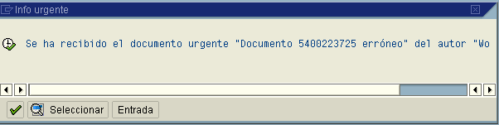

El sistema permite visualizar el motivo por el cual la factura no quedó contabilizada, dándole clic al botón ;
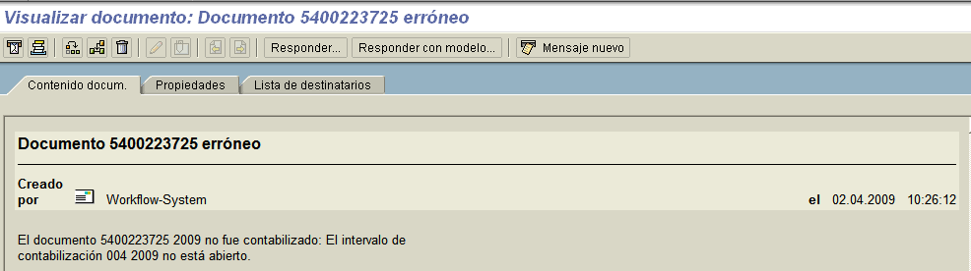
o bien desde el buzón de workflow en Entrada, aparece el documento como erróneo, y dándole clic también podemos ver el motivo por el cual no quedó contabilizada.

Así mismo, el usuario que registró el documento recibirá la factura en su buzón de workflow, mismo que deberá modificar desde ahí, tal como se muestra en la siguiente pantalla:

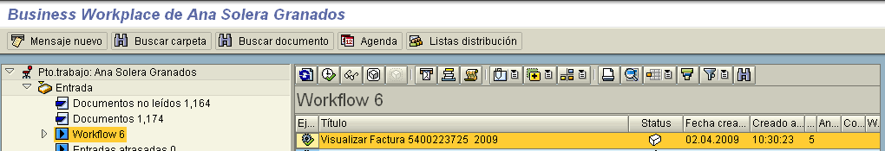

Dándole clic al documento el sistema lo llevará a la pantalla de visualización de la factura, de acuerdo a las siguiente pantalla:

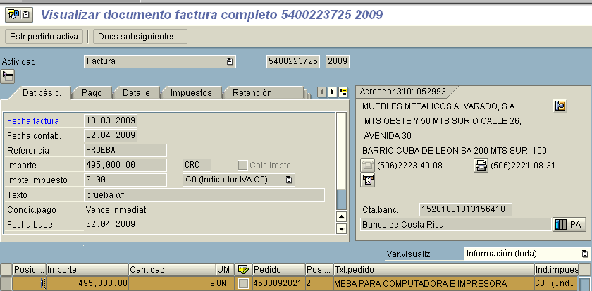

Desde la barra de Menú azul, opción Tratar, Visualizar/Modificar, se modifica la fecha de contabilización, en caso de haber quedado sin contabilizar por el periodo cerrado, y se le da clic a Grabar Completamente. Esto permitirá que el documento vuelva a viajar al buzón del Oficial Presupuestal para su nueva aprobación.

Una vez realizada la modificación, y al haberle dado Grabar Completamente, el sistema da el mensaje siguiente:

El documento volverá a caer en el buzón de workflow del Oficial Presupuestal, de acuerdo a la siguiente pantalla:

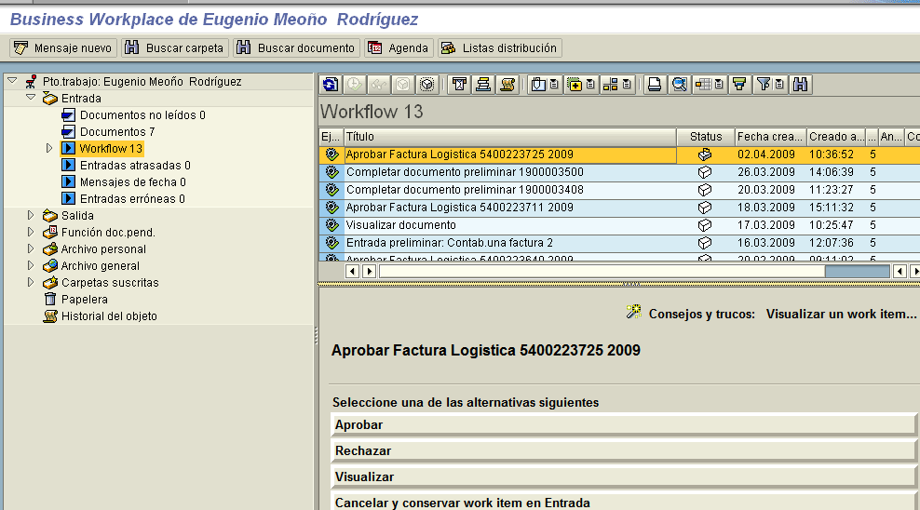

Estando nuevamente en el buzón, se puede volver a visualizar para corroborar las modificaciones y posteriormente, si todo está bien, Aprobar.

Al visualizarla

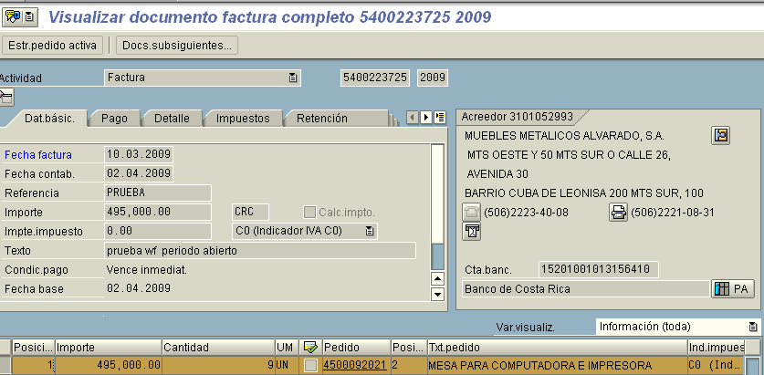

Una vez aprobada, se comprueba mediante el reporte FBL1N el estado del documento:

Se comprueba el reporte FBL1N para ver el estado de la factura:

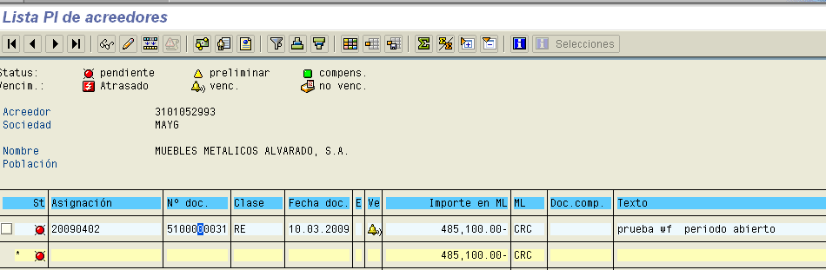

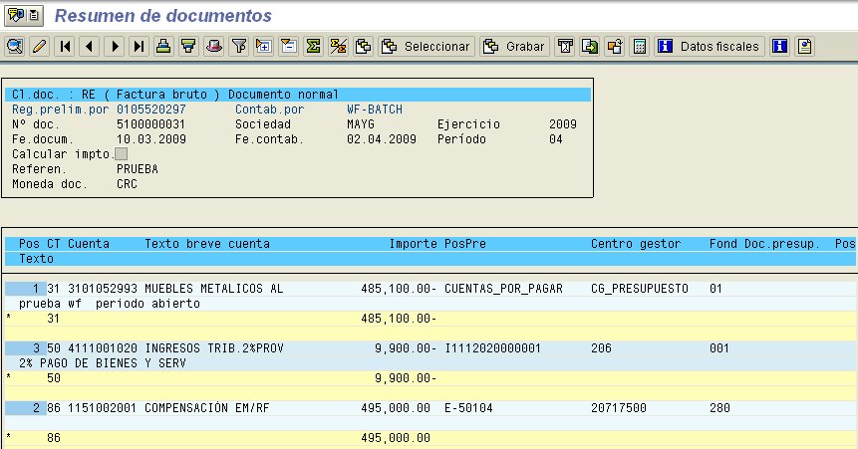

Nótese que ya el documento aparece contabilizado correctamente por WF-BATCH.

